Министерство науки и высшего образования Российской Федерации Федеральное государственное бюджетное образовательное учреждение высшего образования

«Пермский национальный исследовательский политехнический университет»

Электротехнический факультет

Кафедра «Информационные технологии и автоматизированные системы»

**ЛАБОРАТОРНАЯ РАБОТА ПО ТАУ №1**

Выполнил:

студент группы ИВТ-23-2б

Меновщиков Г. Н.

Проверила:

старший преподаватель кафедры ИТАС

Рустамханова Г. И.

Пермь 2025

**Постановка задачи**

Ознакомиться с пакетом моделирования. Освоить основные приёмы моделирования систем автоматического управления. Получить навыки преобразования структурных схем.

1. Выполнить моделирование САУ в среде SemInTech согласно варианту задания с учётом перечисленных в таблице обозначений звеньев. Получить график переходного процесса САУ, частотные характеристики САУ.

1. С помощью правил преобразования структурных схем найти в общем виде передаточную функцию линейной САУ по управлению согласно варианту.

**Структурная схема:**

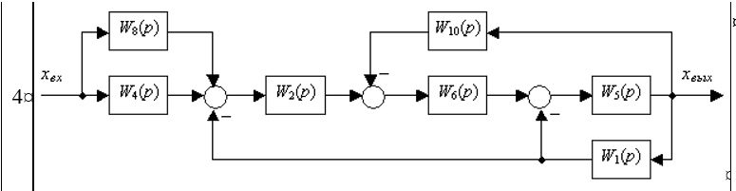

Рисунок 1 – Структурная схема

**Задание 1**

**Смоделированная в среде SemInTech схема**

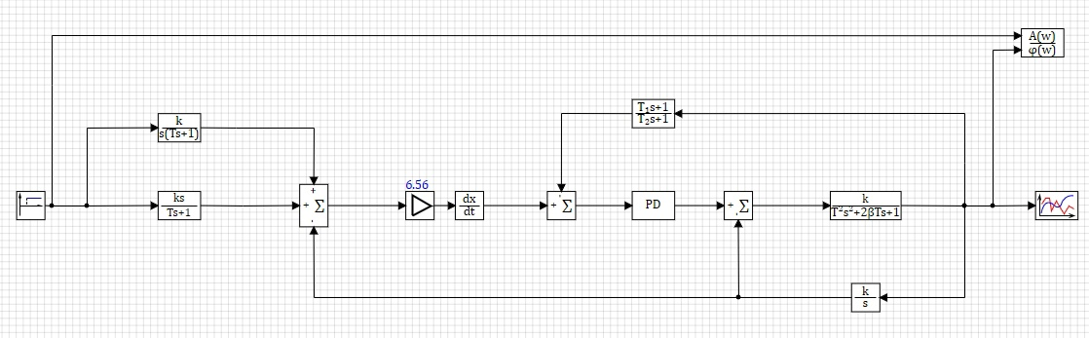

Рисунок 2 – Схема в среде SemInTech

**Графики:**

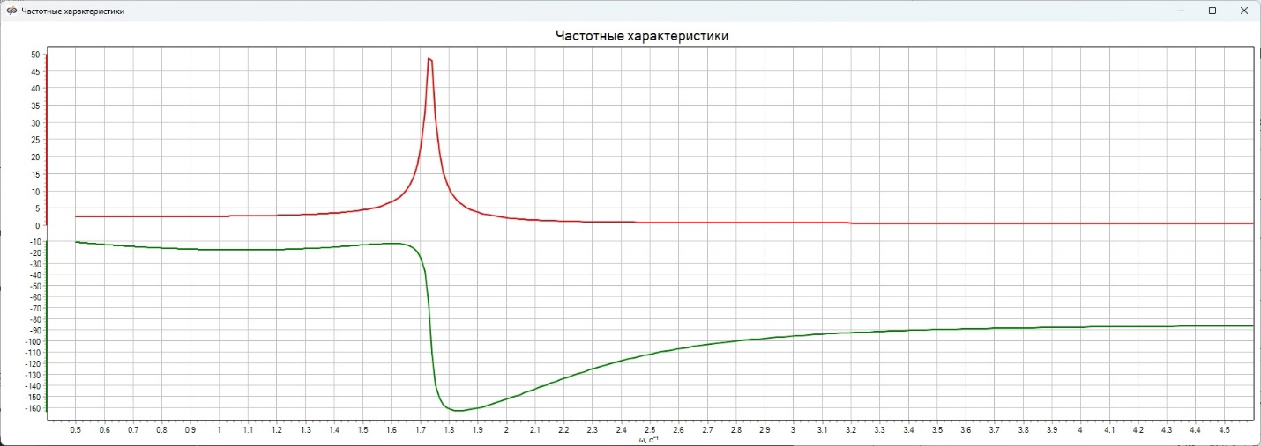

Рисунок 3 – АЧХ и ФЧХ

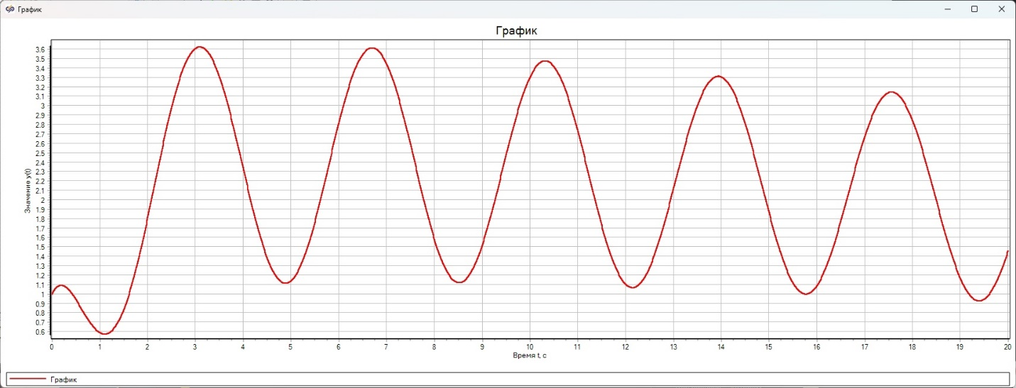

Рисунок 4 – Временные характеристики

**Задание 2**

**Передаточная функция линейной САУ по управлению**

Изначально выпишу свою схему. Окружностью обведу участок с которого начну приведение системы к передаточной функции(рис.5).

**Изображение выглядит как текст, рукописный текст, блокнот, бумага

Контент, сгенерированный ИИ, может содержать ошибки.**

Рисунок 5 – Схема в тетради

Далее с помощью правил преобразования структурных схем найду в общем виде передаточную функцию линейной САУ по управлению согласно варианту (рис.6).

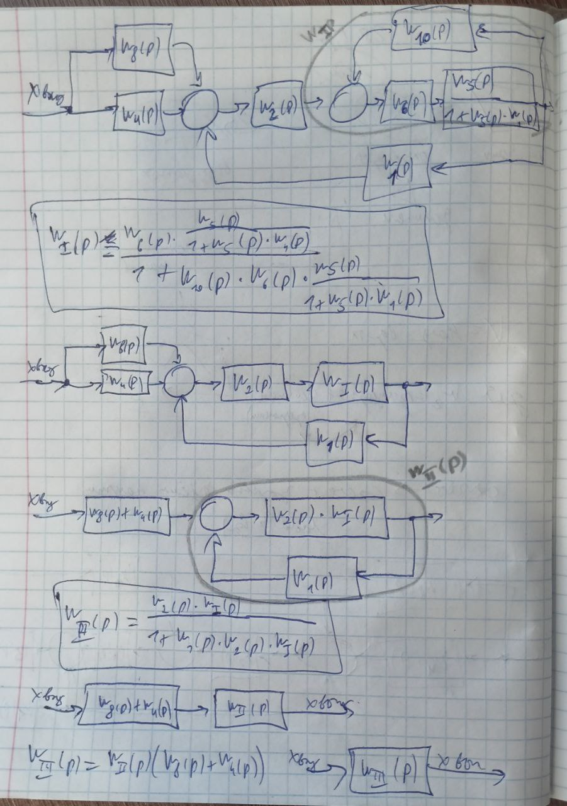

Рисунок 6 – Получение передаточной функции

**Вывод**

В ходе работы была изучена программа SemInTech, выполнено моделирование САУ в среде SemInTech с учётом перечисленных в таблице обозначений звеньев. Получены графики переходного процесса САУ, частотные характеристики САУ.